Výpis z katastru nemovitostí, kopie katastrální mapy, ortofotomapa, vše v k. ú. Horní Lhota u Ostravy, obec Horní Lhota

kopie katastrální mapy
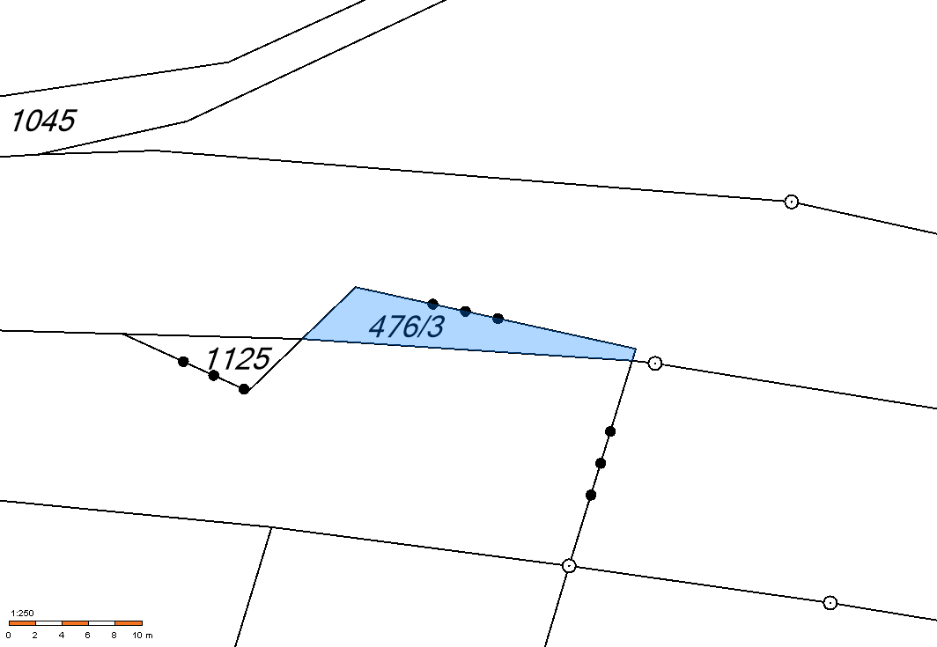

ortofotomapa
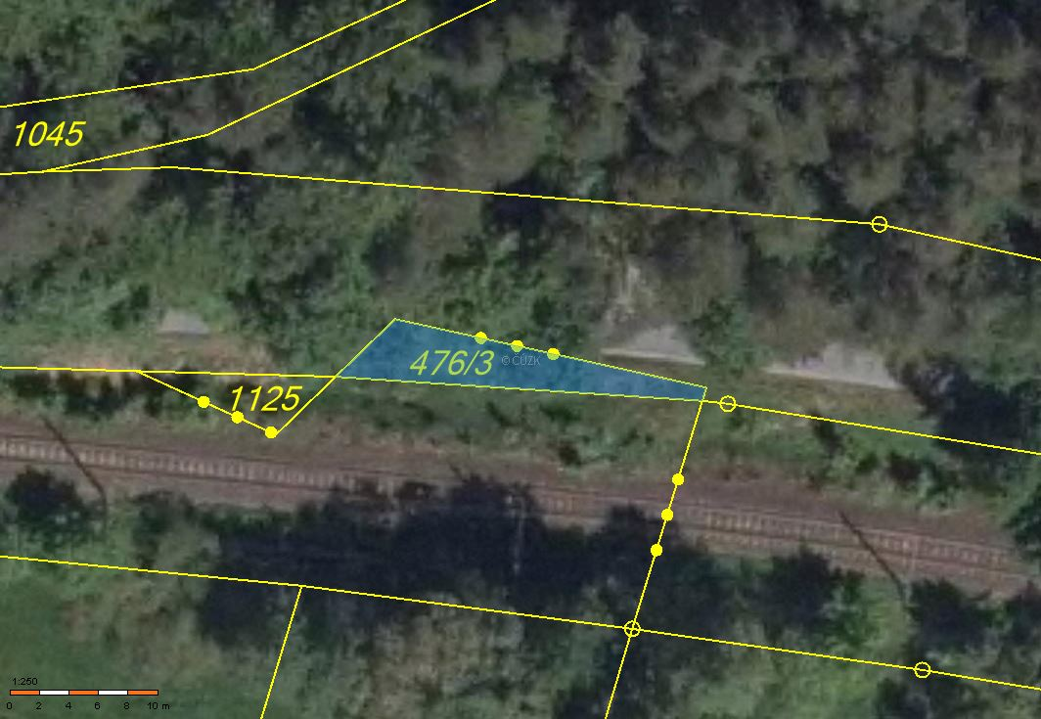
kopie katastrální mapy
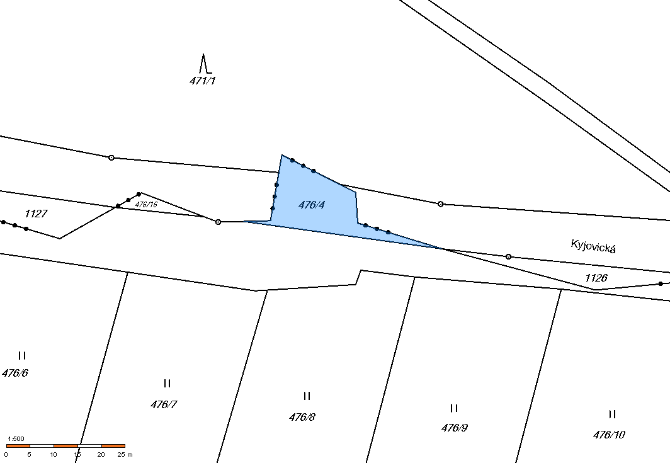

ortofotomapa
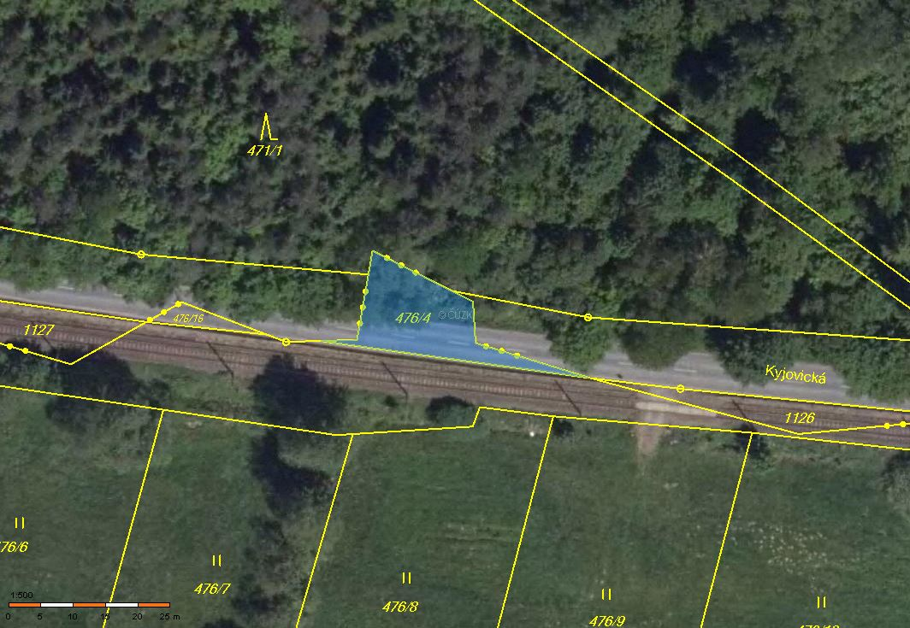
kopie katastrální mapy
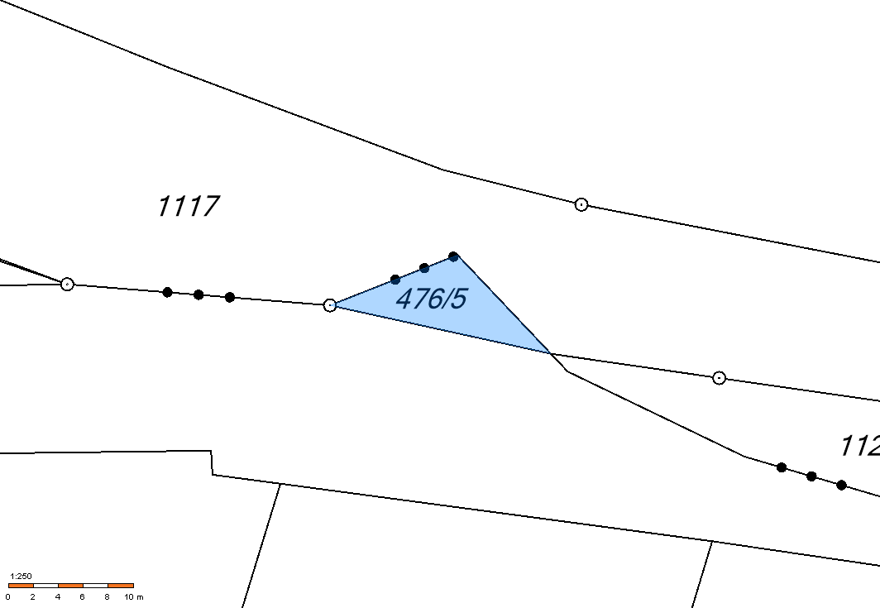
ortofotomapa
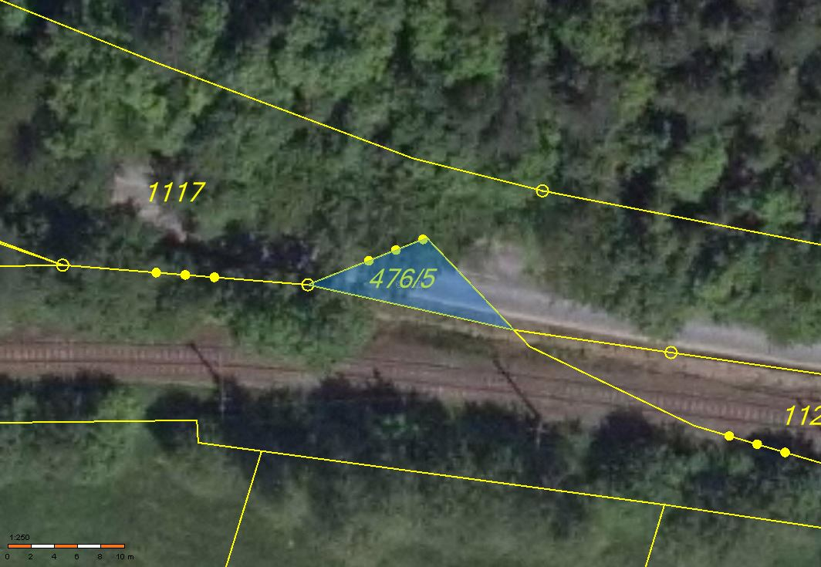
kopie katastrální mapy
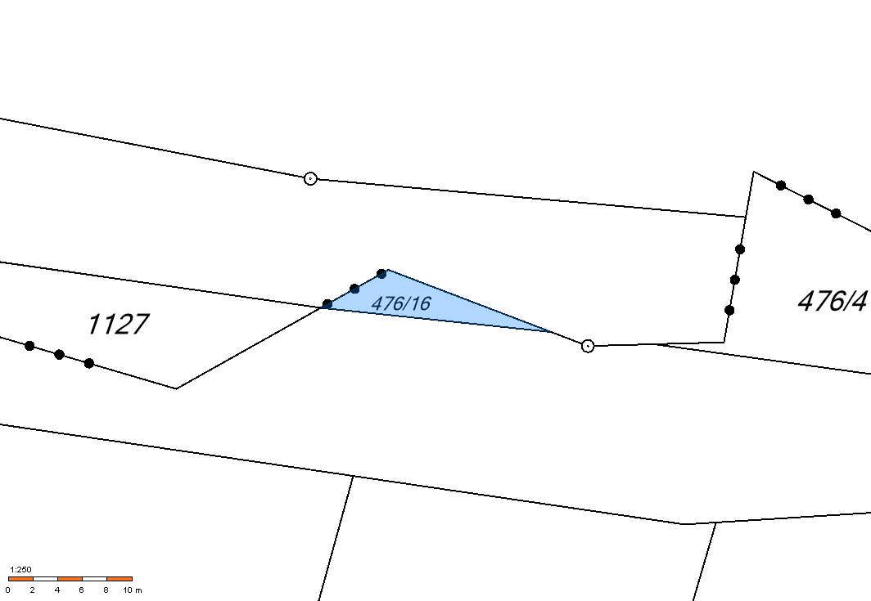

ortofotomapa
